

Школьная страна

Ежемесячная школьная газета.
Издается в ГБОУ СОШ им. Н.С. Доровского с. Подбельск, февраль 2022 год
Специальный выпуск,
посвящённый Году народного искусства и нематериального культурного наследия народов Российской Федерации

ДЕРЕВО СМОТРИ В ПЛОДАХ, ЧЕЛОВЕКА В ДЕЛАХ

Живут в России разные
Народы с давних пор.
Одним тайга по нраву,
Другим - степной простор.
У каждого народа
Язык свой и наряд.
Один черкеску носит,
Другой надел халат.
Один - рыбак с рожденья,
Другой - оленевод,
Один кумыс готовит,
Другой готовит мед.
Одним милее осень,
Другим милей весна.
А РОДИНА- РОССИЯ
У НАС У ВСЕХ ОДНА

Выпуск «Школьной страны» посвящается наши землякам – знаменитым людям, которые внесли большой вклад в развитие нашего района и прославили его по всей России

СЕРАФИМА МАРКОВНА ЛЮЛЯКИНА -
хранительница мордовского языка
100 лет назад в селе Нижнеягодное родилась эрзянская сказительница, Серафимы Марковны Люлякина.
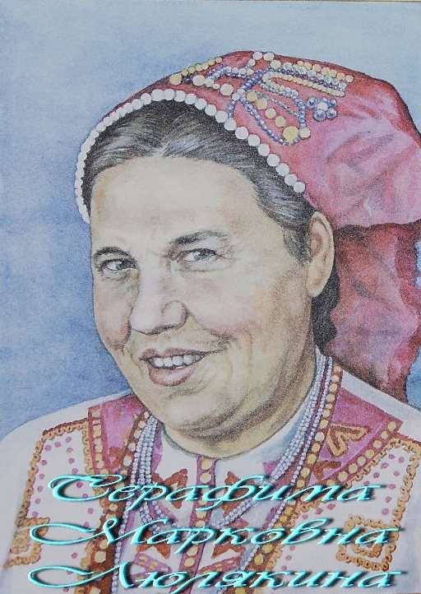

Жила Серафима Марковна в самой обычной крестьянской семье. Кроме нее в семье росло еще три брата. Семья Серафимы Марковны, как и многие другие семьи, жила очень бедно, поэтому, как только дочь научилась читать и писать в Подбельской начальной школе, родители забрали маленькую Симу из школы, потому что надо было наравне со взрослыми работать в поле, ходить за скотиной. "Единственной моей радостью в детстве, - вспоминала С.М. Люлякина, - были песни бабушки, известной сказительницы Самарской губернии Анисьи Ефимовны. Именно с ее легкой руки я «смлада мечтала... артисткой стать». Но как станешь артисткой, когда надо было помогать родителям и братьям? Но если выдавалась свободная минутка, то Сима сочиняла стихи или пела. У нее был хороший музыкальный слух, чистый, звонкий голос. Повзрослев, Серафима Марковна со своими песнями-сказами участвовала в художественной самодеятельности, районных, областных олимпиадах, смотрах.
В годы Великой Отечественной войны песни и стихи, сочиненные Серафимой Марковной, помогали не только ей, но и другим людям выжить в эти суровые годы. Как и все, моя землячка, не покладая рук работала в селе на благо Родины. Она не страшилась никакой работы: ни в поле, ни на ферме, ни на огороде.
По воспоминаниям жителей села Нижнеягодное Серафима Марковна была прекрасным человеком, ко всем относилась с пониманием, могла всегда выслушать и дать дельный совет. Сказительница прожила очень тяжелую жизнь: замуж вышла рано, но муж оказался тяжелым человеком, поэтому

воспитанием детей занималась только Серафима Марковна. Узнав о ее судьбе, трудно понять, как при такой непростой жизни, она могла сочинять и исполнять свои произведения? Наверное, именно таким людям, перенесшим много страданий, Бог и дает великий талант, который был у моей землячки.
На протяжении несколько лет Серафима Марковна работала художественным руководителем Нижнеягодинского Дома культуры, широко пропагандировала устное народное творчество своего народа. Ее песни часто слушали не только со сцен сельских клубов и Домов культуры, но и по радио, телевидению. Серафима Марковна выступала в Центральном доме литераторов в Москве, в Эстонии, Чехословакии, Финляндии.
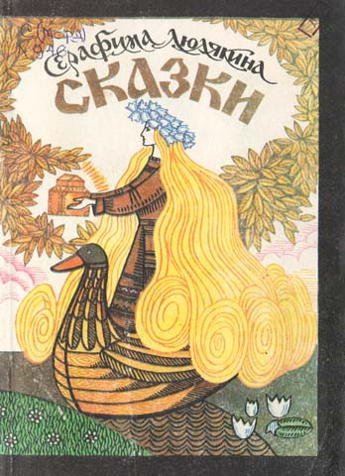
За свою жизнь моя землячка создала множество сказов, баллад, стихов, песен, частушек как на русском, так и на родном эрзянском языке. Публиковались ее произведения в республиканской периодической печати, коллективных сборниках. Самая первая книга Серафимы Марковны Люлякиной - «Моронь гайть» («Песенный звон») вышел в 1982 году. Год спустя эта книга была удостоена диплома I-й степени на международной книжной выставке. Другие книги С.М.Люлякиной: «Расскажу тебе» (1986), «Минек оянок» («Наши друзья») 1988, «Тонеть, Мордовиям («Тебе, Моя Мордовия» 1991), «Сказки, стихи, басни» (1993).
За заслуги перед родиной Серафиме Марковне Люлякиной присвоено звание заслуженного работника культуры Мордовской АССР (1990), лауреата Государственной премии МССР (1992), лауреата премии Комсомола Мордовии (1992).

Я тебе пою, Россия
Песни я тебе пою, Россия,
Голосом высоким и сердечным,
Чтоб напев их оставался вечным,
Я тебе их отдаю, Россия.

Афанасьев Павел, 9а

АРТУР МАТВЕЕВИЧ МОРО
Настоящее имя — Афанасий Матвеевич Осипов. Родился в селе Красные Ключи ныне Похвистневского района Самарской области в крестьянской семье.
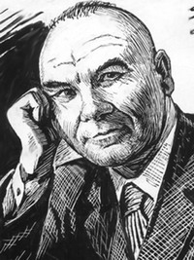
Рано пришлось ему познать вкус подневольного труда. В голодные годы после Гражданской войны воспитывался в детских домах Зауралья, затем учился в школе ФЗУ при типографии Центриздата народов СССР (1925), где встречался с известными и начинающими писателями, общение с которыми пробудило у молодого эрзянского парня тягу к литературному творчеству.
Первое стихотворение написано на русском языке и опубликовано в 1926 г. в журнале «Печатник» — «Сердце бедное, зачем нам горевать?». Затем печатаются стихи «Пиже тумо ало» («Под зеленым дубом», 1927), «Пекшень дудкине» («Липовая дудочка», 1927), «Сёрма деданень» («Письмо дедушке», 1927), принесшие молодому автору известность. Стихотворение «Пекшень дудкине» стало народной песней.
Его творчество характеризует лирико-психологическая, философская глубина, радующий душу аромат свежих поэтических красок, оригинальных поэтических образов в художественном отображении современной действительности, умелый показ внутреннего мира современника, эмоционально-взволнованное воспевание перемен в жизни народа.

Пингень ярямо
Туян пингем эрямо
Келей паксява.
Карман морон морамо
Цецяв лугава.
Вайгелем карми гайгеме
Тундонь пурьгинекс.
Лемем эйстэ курвазить
Чопуда читне.
Паксясь карми лыйнеме
Сырнень колойсэ.
Лейнесь карми чудеме
Свежа веднесэ.

Черкасова Дарья, 9а

ЧИСЛАВ (ВЯЧЕСЛАВ)
ГРИГОРЬЕВИЧ ЖУРАВЛЁВ
Родился в эрзянском селе Большой Толкай Похвистневского района Самарской области. Закончил Мало-Толкайское педучилище, работал учителем физкультуры в Чесноковской средней школе Кошкинского района Куйбышевской области. С 1954 по 1957 год служил в армии. Затем более 12-ти лет работал в Магаданской области – тренером по тяжёлой атлетике, старателем на золотых приисках, бортрадистом. В 1967 году вернулся в Куйбышев, работал учителем физкультуры, тренером, спортивным судьей. В 1975 году окончил Волгоградский институт физической культуры.
Писать стихи начал ещё в школе. Первым его учителем и наставником был Василий Кузьмич Радаев, эрзянский народный поэт и писатель, создатель народного эпоса «Сияжар».
Оймень пакся

А кельги сельмеэрьгень потс
Розь паксянть сэтьме мазычизэ.
Монь койсэ, паксясь – сырнень коцт
Ды ожо курго левкскень пизэ.

Конявить сельмень, марчонь кшикс
Сти каршон эрьва чаво пизэсь,
Сы косто-бути вачо кизэсь,
Ды мештем куншкас сялги пштикс.

Сон каи кирьгапарьзэнь ал,
Коната нартемкстэяк сэпей,
Те паксянть, кува якинь кепе,
Мон ялатеке вечкса свал.

Секс оймем чинек-венек тей,
Прок пирявкс алдо ашо гала,
Оргоди тонеть, Толкан лей,
Ды паксянть велькска ливтни яла.

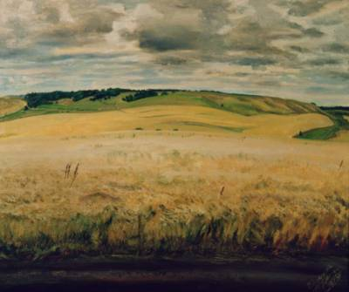
Первые произведения Числава Журавлёва были опубликованы на русском языке в сборниках «День поэзии» (1977), «Радуга» (1979), «Волжские зори» (1981) и др. В 1982 году в газете «Эрзянь правда» и в журнале «Сятко» (г. Саранск) была напечатана большая подборка его стихов на эрзянском языке. Произведения Журавлёва вошли в коллективные сборники «Маней васолкст» («Ясные дали») и «Горизонт». Первая поэтическая книга Журавлёва «Сёксень цецят» опубликована в Мордовском книжном издательстве в 1991 году.
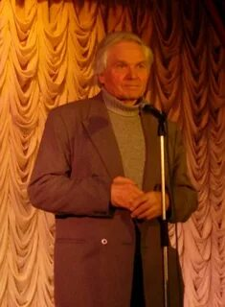
В 2007 году вышла в свет десятая книга Числава Журавлёва - сборник стихов «Каргинеть» («Журавлики»). Как и все предыдущие, она радует читателя простотой изложения, красивым поэтическим слогом и народной мудростью. В стихах Числава Григорьевича, в каждой строке и в каждом слове, чувствуется любовь к своему
народу и родному эрзянскому языку.

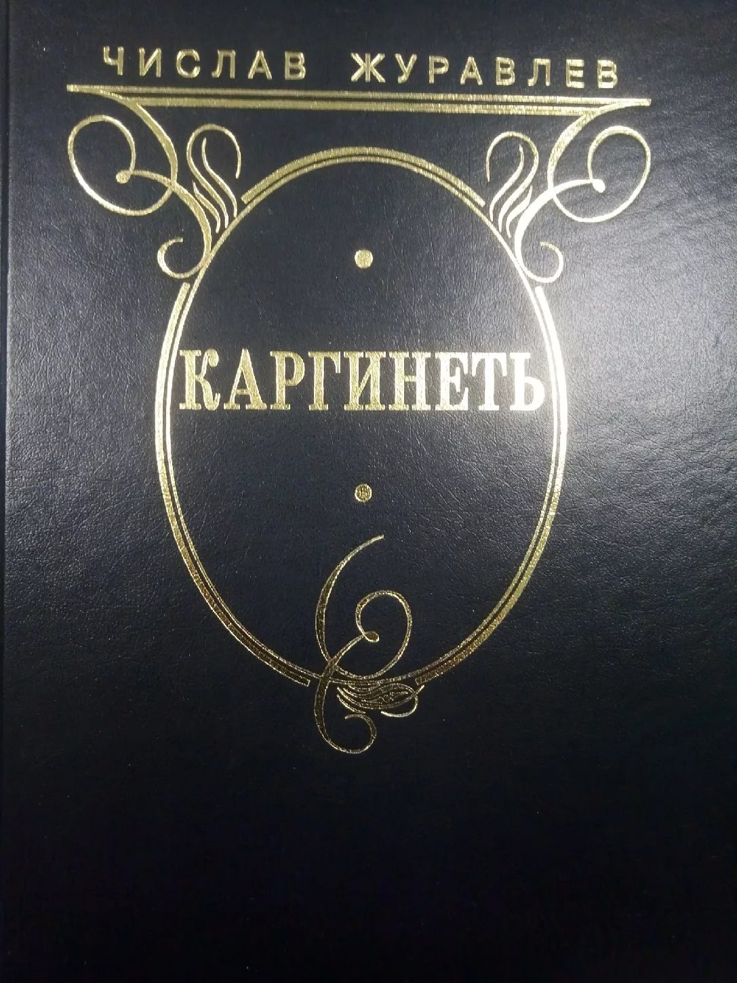
Книга «Каргинеть» - уникальное явление в литературной жизни эрзянского народа. Сюда вошли афоризмы на эрзянском языке – мудрые мысли, сложенные в рифму. В книге – 2522 коротких стиха (миниатюры). Это не просто краткие изречения, это народная мудрость, обычаи и традиции, мысли и чувства эрзянского народа. Это чистый эрзянский язык и красивый поэтический слог. От стихов Числава Журавлёва исходят доброта, свет и тепло, а необыкновенная мудрость выражена простыми словами. Автор хорошо проявил себя в данном направлении. Это свидетельство роста поэтического мастерства, глубины постижения тонких проявлений человеческой души.

Новосельцев Даниил, 11 класс

КУМИРОВА МАРГАРИТА ГУРЬЕВНА
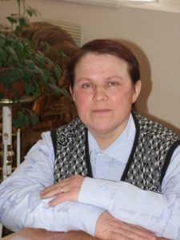

Родилась в селе Среднее Аверкино Похвистневского района Самарской (тогда Куйбышевской) области. Окончив в 1979 году среднюю школу, поступила в Куйбышевский строительный техникум, по окончании которого полтора десятка лет работала строительным мастером, прорабом и инженером на строительных и иных предприятиях.
Литературным творчеством начала заниматься с 14 лет, но осознание серьезности пришло позже. Имела опыт подготовки литературных произведений и буклетов к печати. За плечами также более двух десятков лет сотрудничества с газетой «Похвистневский вестник».
В 2003 году со статьями о школе стала победителем Всероссийского конкурса журналистов, учрежденного «АРС Пресс» и Министерством образования РФ.
В 2010 году при личном участии по материалам сельского учителя был выпущен сборник воспоминаний ветеранов войны родного села «Судьбы солдатские». С помощью друзей были выпущены в свет два собственных стихотворных сборника «Люблю и верую в любовь» (2008 год) и «Незабываемое прошлое» (2010 год).
Стихи Маргариты Гурьевны опубликованы во многих сборниках, альманахах: «Земля, что отчею зовём», «Русское эхо» (альманах Союза писателей России, Самарское отделение), «Родники земли Похвистневской», в областном «Крылья», в международном «Параллели», издаваемыми Российским Союзом профессиональных литераторов (Самарская региональная организация). Её творчество известно литературному содружеству Болгарии (где создан телевизионный фильм по её стихам «Незабываемое прошлое), Беларуси, Франции, Германии.
Она - лауреат и победитель двух международных конкурсов «Мой друг погиб сегодня на рассвете» и «Верен, Отчизна, тебе».

***
Во мне рождаются стихи.
Они поют, страдают, плачут,
В словах души порывы прячут,
К моим мольбам порой глухи.
Но отчего, зачем, откуда
Во мне рождаются стихи?...

БИКУЛОВ НУРХАТИМ ЗАРИФОВИЧ -
татарский художник
Родился в татарской сельской семье в татарском селе Ново-Мансуркино Похвистневского района Самарской области.

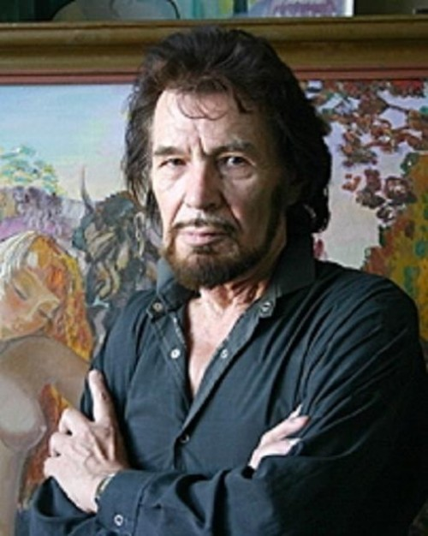

Родители, воспитанные тяжёлым трудом, не считали занятие сына живописью достойной мужчины профессией. Но Нурхатим и трудился и рисовал. В 1969 году переехал жить в Самару, создал там свою мастерскую и работал художником. Был активным участником ГМК-62. Первый городской молодежный клуб, ставший в Самаре почти синонимом «шестидесятников», давал возможность молодым художникам делать свои выставки. Так в 1974 году состоялась персональная выставка Нурхатима Бикулова в Самарском Доме архитектора. В 1975 вступил в Союз художников. Принимал активное участие в многочисленных выставках в СССР и на выставке в Болгарии. Все эти годы Нурхаим Бикулов активно работает, ищет свой стиль и свои темы, изучает классическое наследие. Работает как художник-монументалист. Сохранились его росписи в салоне для новобрачных (1984, освежена автором в 2016), Дворце бракосочетаний (1983). Расписывает здания в Чапаевске и сёлах Оренбургской области.
Он писал картины так, как чувствовал жизнь, творил на картинах свой собственный мир. Видел в людях красоту и отображал ее на полотне. Именно такое наследие красоты оставил нам художник.

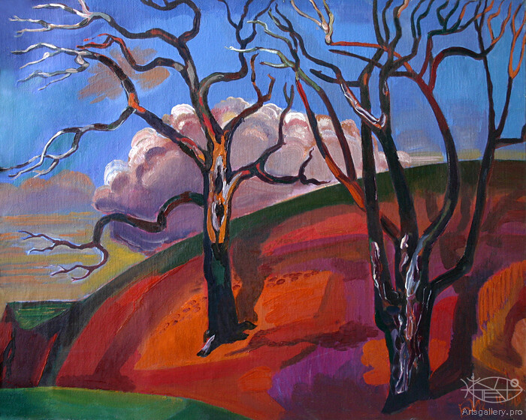

Картины Нурхатима Бикулова находятся в частных коллекциях и музеях во многих странах мира: Японии, Южной Кореи, Югославии, Сербии, Хорватии, Франции, Болгарии, США, Италии, Украины, Латвии, РФ.
Хасанова Алсу, 11класс

ПАВЕЛ ИВАНОВИЧ РУДЕНКО

Покуда нужен буду людям я,
Без передышки пашет пусть перо.
Пусть служит им поэзия моя,
Горя любовью и творя добро!

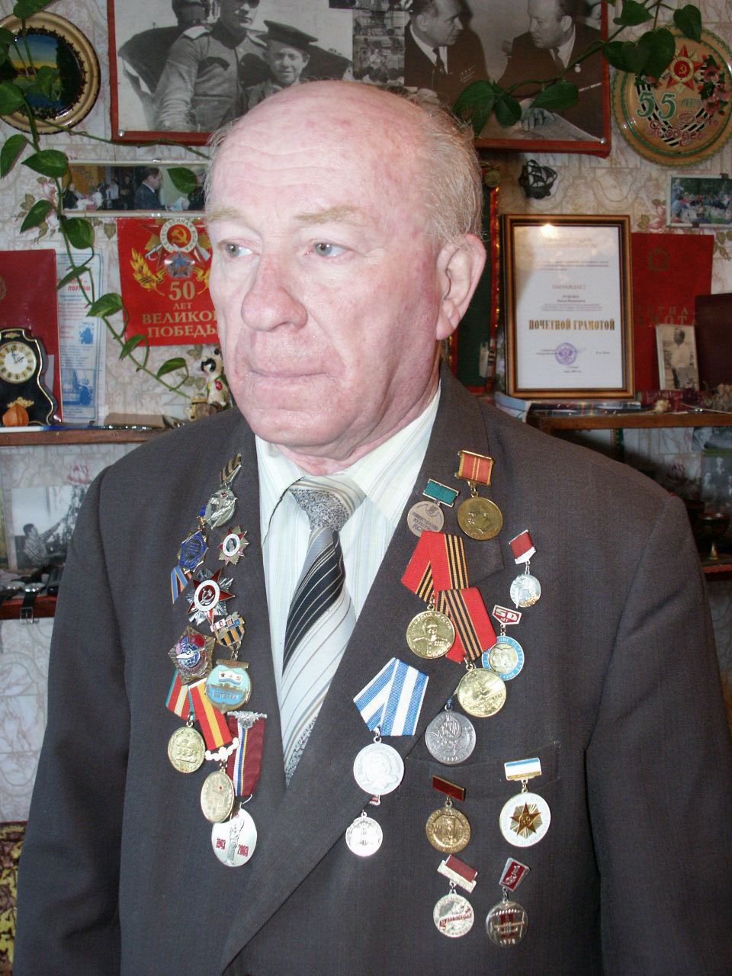

Родился в Ленинграде. Сын репрессированных, Павел Иванович Руденко воспитывался в детских домах Одессы и Херсонской области. В годы Великой Отечественной войны был юнгой боевого корабля

Азовской и Дунайской Флотилии Черноморского флота – бронекатера № 423. С его экипажем прошел боевой путь от Таганрога до столицы Австрии. После войны работал в Питере и Карелии. Павел Руденко – талантливый поэт и культработник. В конце 50-х годов он приезжает в Кондопогу, где становится председателем правления Дома культуры бумажников. Возглавлял литобъединение, был одним из организаторов первого городского Дня поэзии в начале 60-х годов. В 60-х годах он переезжает в Самарскую область, Похвистневский район, с. Подбельс.
Павел Руденко – заслуженный работник культуры России, член Союза журналистов РФ. По заслугам отмечен медалью «За достижения в культуре», а также знаком «За заслуги перед городом Самара», медалью «Общественное признание» Всероссийского совета ветеранов войны и труда. На стихотворения Павла Руденко создано много песен. Им издано 17 поэтических сборников.
В своей автобиографической поэме «Если б жизнь повторить сначала…» Павел Иванович написал:
… После бурь и крушений всех,
Берег Похвистневский – сердца выбор,
И в Подбельске – мой якорь навек!
Здесь татары, чуваши, эрзяне,
С населением русским слились,
Где, трудом заслужив признанье,
Я бы с кредом моим и призваньем
Повторил бы всю свою жизнь!
Мне по духу народ в Подбельске,
И в районе друзей не счесть,
И где власть за стихи и песни
Воздаст мне хвалу и честь.
И в лесхозе, и в ГОВД,
Добрым словом всегда приветят
И подставят плечо в беде…

Османкина Полина, 9а

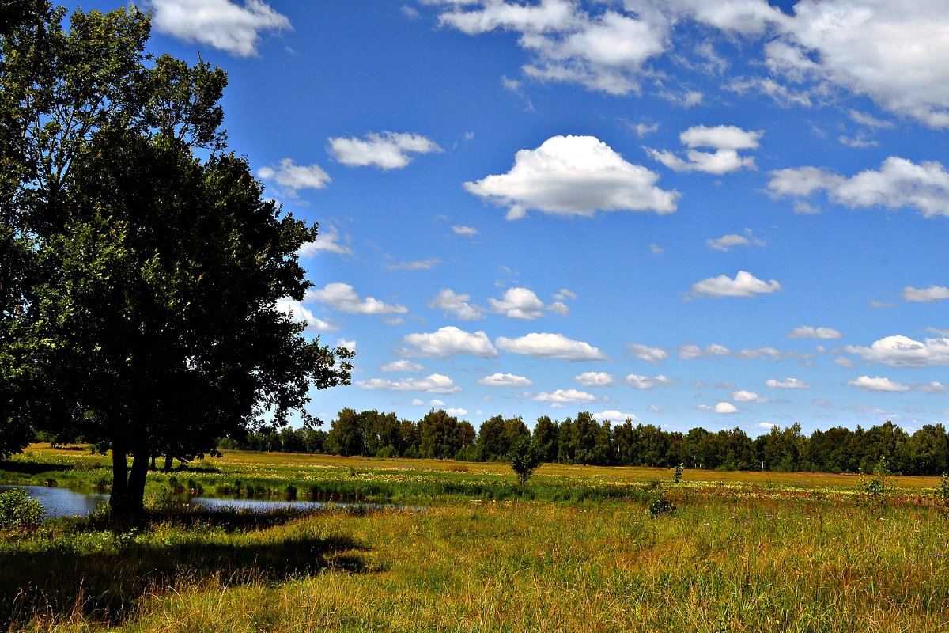

Я снова здесь, в семье родной…

Я снова здесь, в семье родной,
Мой край, задумчивый и нежный!
Кудрявый сумрак за горой
Рукою машет белоснежной.

Седины пасмурного дня
Плывут всклокоченные мимо,
И грусть вечерняя меня
Волнует непреодолимо.

Над куполом церковных глав
Тень от зари упала ниже.
О други игрищ и забав,
Уж я вас больше не увижу!

В забвенье канули года,
Вослед и вы ушли куда-то.
И лишь по-прежнему вода
Шумит за мельницей крылатой.

И часто я в вечерней мгле,
Под звон надломленной осоки,
Молюсь дымящейся земле
О невозвратных и далеких.
Сергей Есенин
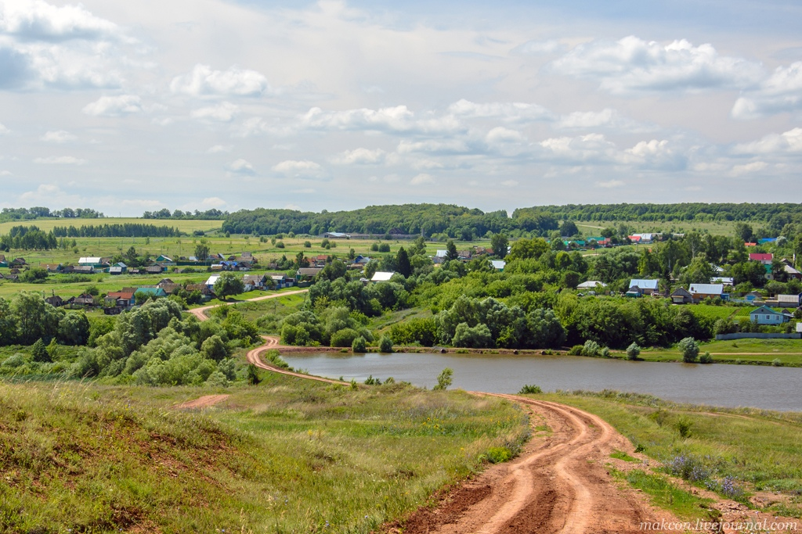РРедактор: Сидорова И.И.
Авторы текстов: Афанасьев Павел
Черкасова Дарья
Новосельцев Даниил
Османкина Полина
Хасанова Алсу
Уздяев Никита

